Дата: 31.01.22

Клас: 3 – Б

Предмет: математика

Вчитель: Лисенко О. Б.

Тема: **Множення виду 320∙3. Розв'язування задач.**

**Мета**: вчити множити вирази виду 320∙3; розвивати мислення, пам'ять, увагу; виховувати любов до математики.

**Хід уроку**

**Користуйтеся презентацією під час опрацювання даної теми уроку.**

**В кінці презентації за слайдом ви можете перевірити правильність виконання завдань.**

**1. Організаційний момент.**

***Приготуйте, будь ласка, все, що потрібно для уроку: підручник, зошит, ручку, олівці.***

***Старанно працюйте. Не забувайте робити хвилинки відпочинку та релаксації під час уроку.***

**2. Актуалізація опорних знань**

**1) *Слайд 3 - 12.* Усний рахунок . Гра «Обери правильну відповідь»**

**Продовжіть усний рахунок за № 367.**

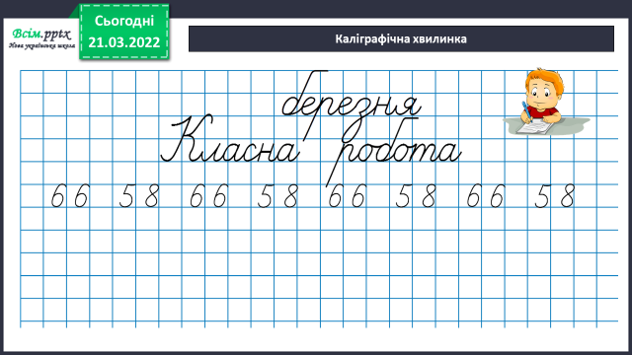***2) Каліграфічна хвилинка.***

**3. Повідомлення теми уроку.**

- Сьогодні на уроці ми ознайомимося з множенням виду 320 • 3.

**4. Вивчення нового матеріалу.**

**1) Аналіз способу обчислень №368**

— *Розгляньте записи і поясніть спосіб обчислення.*

320 • 3 = (300 + 20) • 3 = 300 • 3 + 20 • 3 = 900 + 60 = 960

**2) Обчислення з коментуванням №369**

180 ∙ 3 = 540 240 ∙ 2 = 480 150 ∙ 5 = 750 210 ∙ 4 = 840

**5. Розвиток математичних знань**

**1) Колективна робота над задачею №370**

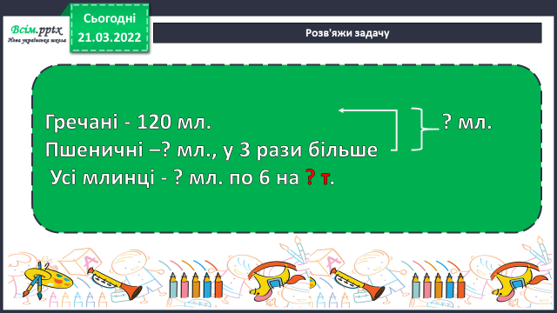

***Користуйтеся короткою умовою при розв’язуванні задачі.***

**2) Розв’язати приклади з іменованими числами № 372.**

**3) Колективна робота над задачею № 374.**

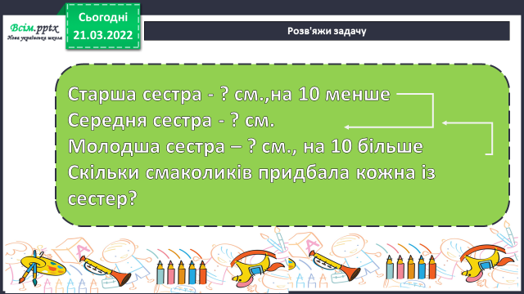

При роботі над задачею користуйтеся короткою умовою.

Підказка: Припустіть спочатку, що у кожної із сестер було порівну смаколиків.

1. **Підсумок**

1) Домашнє завдання.

Задача №376, приклади № 375

Задача № 376

Коні – 40 дітей

Поні - ? дітей, у 2 рази менше на ? дітей більше

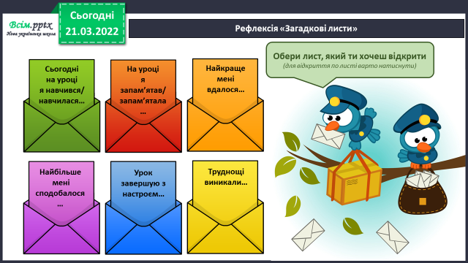 **2) Вправа «Загадкові листи»**